**Лабораторная работа №7**

1)Тема: Итерационные циклические вычислительные процессы с управлением по функции.

2)Цель: Научиться организовывать итерационные циклические вычислительные процессы с управлением по функции.

3)Оборудование: ПК, PascalABC.Nет

**Задача№1**

4)Постановка задачи:

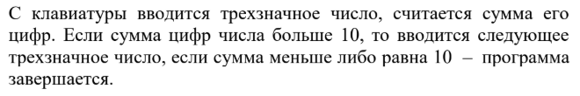

5)Математическая модель: s = x mod 10 + x div 10 mod 10 + x div 100, где S- сумма цифр трехзначного числа.

6)Блок схема:

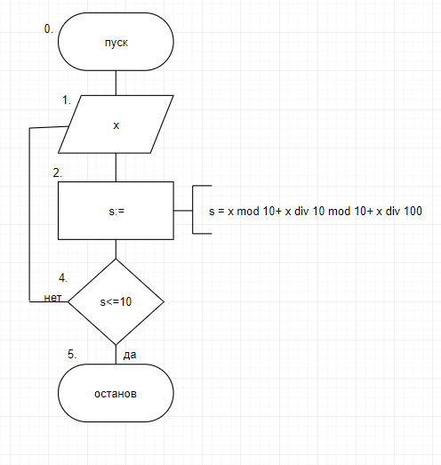

7)Список идентификаторов:

|  |  |  |
| --- | --- | --- |
| Имя | Смысл | Тип |
| x | Вводимое число | integer |
| s | Сумма цифр | integer |

8,9)Код и результат программы:

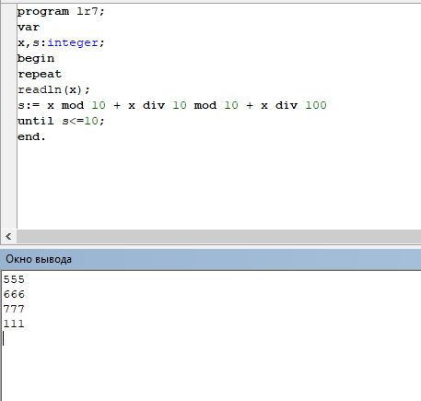

10)С помощью данной программы получена сумма цифр трехзначного числа, которая меньше либо равна 10. На выход полученные данные типа integer.

**Задача№2**

4)Постановка задачи: Решить линейное уравнение методом Ньютона .

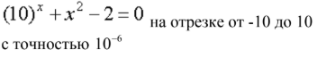

5)Математическая модель:

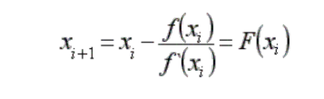

6)Блок схема:

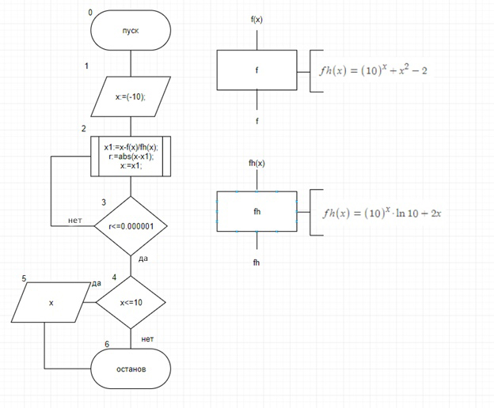

7)Список идентификаторов:

|  |  |  |
| --- | --- | --- |
| Имя | Смысл | Тип |
| x | аргумент | real |
| X1 | аргумент | real |
| r | Промежуточная ппеременная | real |
| f | Заданная функция | real |
| fh | производная | real |

8,9)Код и результат программы:

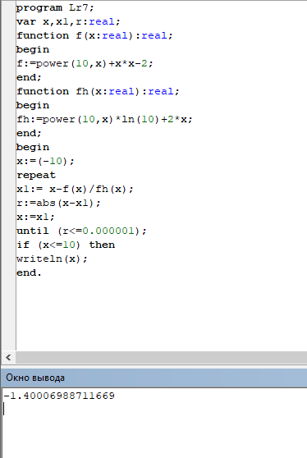

10)С помощью данной программы было решено нелинейное уравнение методом Ньютона. На выход получены данные типа real.

11)В ходе данной лабораторной работы были организованы итерационные циклические вычислительные процессы с управлением по функции.